Muster GmbH
Erika Muster
Musterstr. 123
12345 Musterstadt

Musterstadt, 15.11.2018

Bewerbung als Krankenpfleger

Sehr geehrte Frau Muster,
ich bin Realschüler in der 10. Klasse und möchte mich im August 2018 für eine Ausbildungsstelle als Krankenpfleger bei ihnen im Sacred Heart Hospital bewerben.
Durch mein Praktikum im Krankenhaus St. Psychopathus Anfang 2017 konnte ich mich bereits davon überzeugen, dass ich den Stressanforderungen und Belastungen des Krankenhausalltags bestens gewachsen bin. Insbesondere der persönliche Patientenkontakt hat mir sehr gut gefallen und ich empfand es als eine willkommene Herausforderung gleichzeitig auf die Patientenwünsche einzugehen, und meine Arbeit zielstrebig zu erledigen.
Während meiner Beschäftigung als Praktikant war ich in den Bereichen innere Medizin, Chirurgie und in der Notaufnahme eingesetzt. Des Weiteren hatte ich die Verantwortung für mehrere Patienten und kümmerte mich sowohl um die Akten als auch um die Pflege der Patienten.
Neben meiner schulischen Ausbildung bin ich bei der Lebenshilfe als Teamer tätig und organisiere Ausflüge für Kinder mit Behinderung, insbesondere mit Downsyndrom. Ich finde es fantastisch, diesen Menschen zu helfen und zu sehen, wie viel Spaß sie auf diesen Reisen haben. Den direkten Erfolg und die Auswirkungen meiner Arbeit zu sehen spornt mich zusätzlich an.
Wenn sie mich persönlich kennenlernen wollen, stelle ich mich ihnen gerne vor.
Mit freundlichen Grüßen

Lukas Kaiser

Unsere Empfehlung:

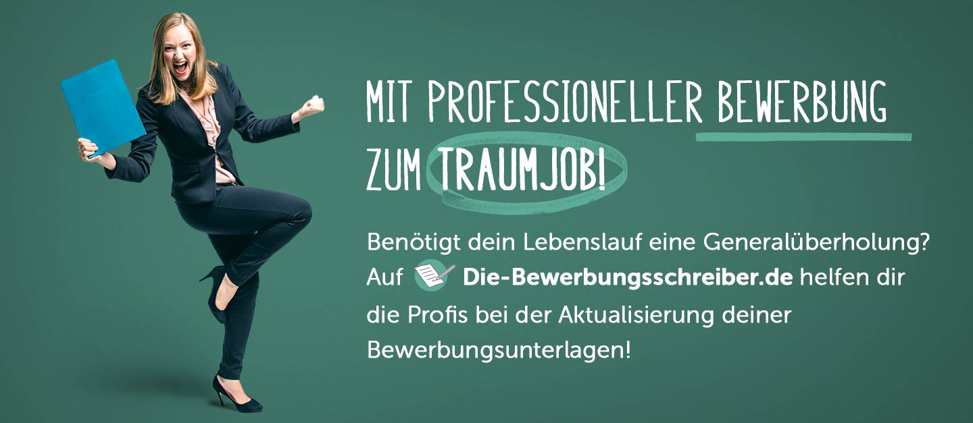

www.die-bewerbungsschreiber.de

